

HỌC VIỆN KỸ THUẬT QUÂN SỰ

**KHOA CÔNG NGHỆ THÔNG TIN**

**BÁO CÁO**

**XÂY DỰNG HỆ THỐNG CƠ SỞ DỮ LIỆU**

|  |  |  |
| --- | --- | --- |
| **Nhóm thực hiện** | **: - 2/** | **- Trần Hồng Quân** |
|  | **: - 4/** | **- Nguyễn Thế Anh** |
|  |  |  |
| **Giáo viên hướng dẫn** | **: - 2//** | **- Nguyễn Văn Giang** |

**Vĩnh Phúc, Tháng 6 năm 2023**

**I. TÊN ĐỀ TÀI**

Xây dựng Hệ thống Quản lý Trang thiết bị Công nghệ thông tin.

**II. THỜI GIAN THỰC HIỆN**

Nhóm thực hiện xây dựng Hệ thống thời gian từ ngày 19/6/2023 đến ngày 29/6/2023.

**III. PHÂN CHIA CÔNG VIỆC**

Nhóm 2 Lớp CNTTK12 gồm 02 thành viên, cụ thể:

| **STT** | **Họ và tên** | **Chức vụ** | **Nhiệm vụ** | **Ghi chú** |
| --- | --- | --- | --- | --- |
|  | Trần Hồng Quân | Học viên | Xây dựng hệ thống, lập trình các chức năng, thiết kế giao diện |  |
|  | Nguyễn Thế Anh | Lớp phó | Xây dựng hệ thống, nhập dữ liệu, tổng hợp viết báo cáo |  |

**IV. NỘI DUNG**

**1. Mô tả yêu cầu bài toán.**

Xây dựng hệ thống Quản lý Trang thiết bị Công nghệ thông tin, thay thế cho hình thức quản lý bằng sổ sách ghi chép dễ xảy ra sai sót, nhầm lẫn. Hệ thống được nhóm xây dựng trên phần mềm Visua studio 2016 bằng ngôn ngữ lập trình C-Sharp (C#), Sử dụng hệ thống quản lý cơ sở dữ liệu SQL Server Management 2022.

**2. Thiết kế CSDL (vẽ ER)**

**\* Mô hình ER:**

**- Xác định các thực thể trong hệ thống**

Thiết bị (Tên, Loại TB, Seri, MAC, Core, RAM, DISK, Monitor)

Quân nhân (Tên, CMTQĐ, Cấp bậc, Chức vụ, Đơn vị)

Đơn vị (Đội, Tiểu đoàn, Lữ đoàn)

Quân nhân mượn Thiết bị (Tên Quân nhân, Tên Thiết bị, Ngày mượn, Ngày trả)

Đơn vị mượn Thiết bị (Tên Đơn vị, Tên Thiết bị, Ngày mượn, Ngày trả)

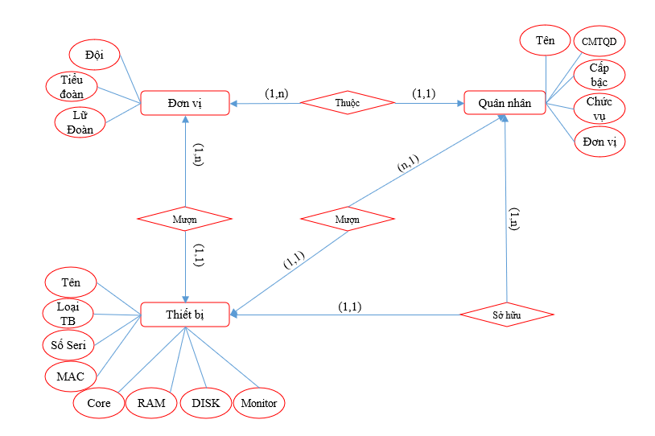**- Lược đồ quan hệ ER**

**- Trìu tượng hóa các thực thể và mối quan hệ**

ThietBi (**idTB**, **idLoaiTB**, Ten, Seri, MAC, Core, RAM, DISK, Monitor, **idQuannhan**, **idDonvi**)

LoaiTB (**idLoaiTB**, Loai)

Quannhan (**idQuannhan**, Ten, CMTQD, Capbac, Chucvu, **idDonvi**)

Donvi (**idDonvi**, Doi, TieuDoan, LuDoan)

TBQN (idTBQN, **idTB**, **idQuannhan**, DateBorrow, DateReturn)

TBDV (idTBQN, **idTB**, **idDonvi**, DateBorrow, DateReturn)

**\* Mô hình CSDL quan hệ**

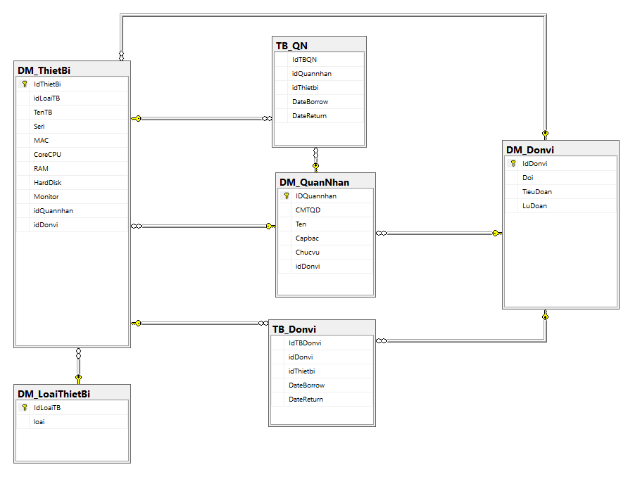- Mối quan hệ giữa các bảng dữ liệu

- Bảng Dữ liệu DM_Donvi: là danh mục chứa đơn vị gắn với thiết bị hoặc quân nhân.

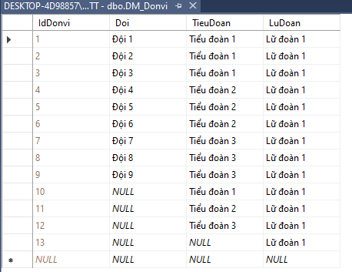

- Bảng Dữ liệu DM_LoaiThietBi: là bảng chứa danh mục các loại thiết bị

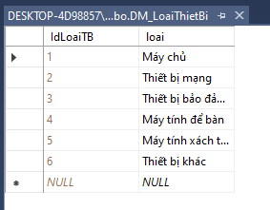

- Bảng Dữ liệu DM_QuanNhan: là danh mục chứa danh sách các quân nhân

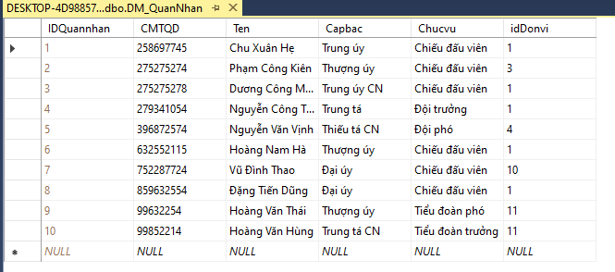

- Bảng Dữ liệu DM_ThietBi: là danh mục chứa các thiết bị được biên chế

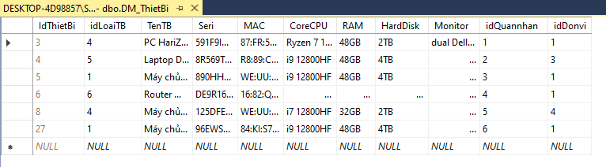

- Bảng Dữ liệu TB_Donvi: là bảng chứa danh sách các đơn vị mượn thiết bị

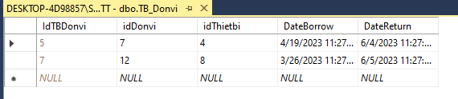

- Bảng Dữ liệu TB_QN: là bảng chứa danh sách các quân nhân mượn thiết bị

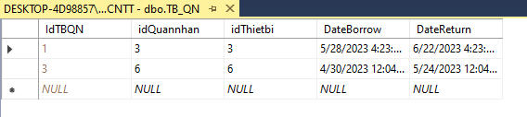

**3. Minh họa việc thực hiện cập nhật dữ liệu thông qua lệnh SQL (đưa vào một số câu lệnh SQL).**

* Tạo Bảng dữ liệu DM_ThietBi với khóa chính là IdThietBi:

CREATE TABLE [dbo].[DM_ThietBi](

[IdThietBi] [int] IDENTITY(1,1) NOT NULL,

[idLoaiTB] [int] NOT NULL,

[TenTB] [nvarchar](50) NULL,

[Seri] [nvarchar](50) NULL,

[MAC] [nvarchar](50) NULL,

[CoreCPU] [nvarchar](50) NULL,

[RAM] [nvarchar](50) NULL,

[HardDisk] [nvarchar](50) NULL,

[Monitor] [nvarchar](50) NULL,

[idQuannhan] [int] NOT NULL,

[idDonvi] [int] NOT NULL,

CONSTRAINT [PK_DM_ThietBi] PRIMARY KEY CLUSTERED

(

[IdThietBi] ASC

)

WITH (PAD_INDEX = OFF, STATISTICS_NORECOMPUTE = OFF, IGNORE_DUP_KEY = OFF, ALLOW_ROW_LOCKS = ON, ALLOW_PAGE_LOCKS = ON, OPTIMIZE_FOR_SEQUENTIAL_KEY = OFF) ON [PRIMARY]

) ON [PRIMARY]

GO

* Để truy xuất thao tác dữ liệu cung cấp từ các dòng và các cột của bảng: DM_ThietBi, ta sử dụng câu lệnh SELECT:

SELECT [IdThietBi]

,[idLoaiTB]

,[TenTB]

,[Seri]

,[MAC]

,[CoreCPU]

,[RAM]

,[HardDisk]

,[Monitor]

,[idQuannhan]

,[idDonvi]

FROM [QLTTBCNTT].[dbo].[DM_ThietBi]

* Để tìm kiếm Dữ liệu gần đúng trong Cơ sở dữ liệu ta sử dụng lệnh SELECT

select TB.TenTB, LTB.loai, QN.Ten,DV.Doi,DV.TieuDoan, DV.LuDoan

From DM_ThietBi As TB, DM_LoaiThietBi As LTB, DM_Quannhan As QN, DM_Donvi As DV

WHERE TB.idLoaiTB = LTB.IdLoaiTB And TB.idQuannhan = QN.IDQuannhan and TB.idDonvi = DV.IdDonvi and @col like N'%@st%';

*(@st là một chuỗi cần tìm kiếm, VD: tên quân nhân, tên đơn vị, tên thiết bị với tên cột tương ứng @col)*

* Để thêm mới dữ liệu trong bảng DM_QuanNhan ta sử dụng câu lệnh INSERT:

INSERT INTO [QLTTBCNTT].[dbo].[DM_QuanNhan] (CMTQD, Ten, Capbac, Chucvu, IdDonvi) VALUES

(61329713, N'Nguyễn Văn Nam',N'Thiếu úy CN',N'Đội trưởng',8),

(76366313, N'Trần Thị Hồng',N'Trung úy CN',N'Đội trưởng',10),

(41828161, N'Lê Huyền Trang',N'Thượng úy',N'Kỹ thuật viên',5),

(93645800, N'Phạm Đức Anh',N'Đại úy CN',N'Đội phó',12),

(10559857, N'Hoàng Văn Đạt',N'Thiếu úy',N'Chiến đấu viên',1);

* Để cập nhật dữ liệu trong bảng DM_LoaiThietBi ta sử dụng câu lệnh UPDATE:

UPDATE DM_ThietBi

SET idLoaiTB=@idloaiTB, TenTB=@TenTB, Seri=@Seri, MAC=@MAC, CoreCPU=@CoreCPU, RAM=@RAM, HardDisk=@HardDisk, Monitor=@Monitor, idQuannhan=@idQuannhan, idDonvi=@idDonvi

Where IdThietBi = @IdTB

* Để xóa dữ liệu trong bảng DM_LoaiThietBi ta sử dụng câu lệnh DELETE:

Delete DM_ThietBi

Where IdThietBi = @IdThietBi

Các biến sẽ được gán giá trị dữ liệu theo mục đích người sử dụng

**4. Trình bày các giao diện phần mềm (theo nghiệp vụ sử dụng của người sử dụng).**

*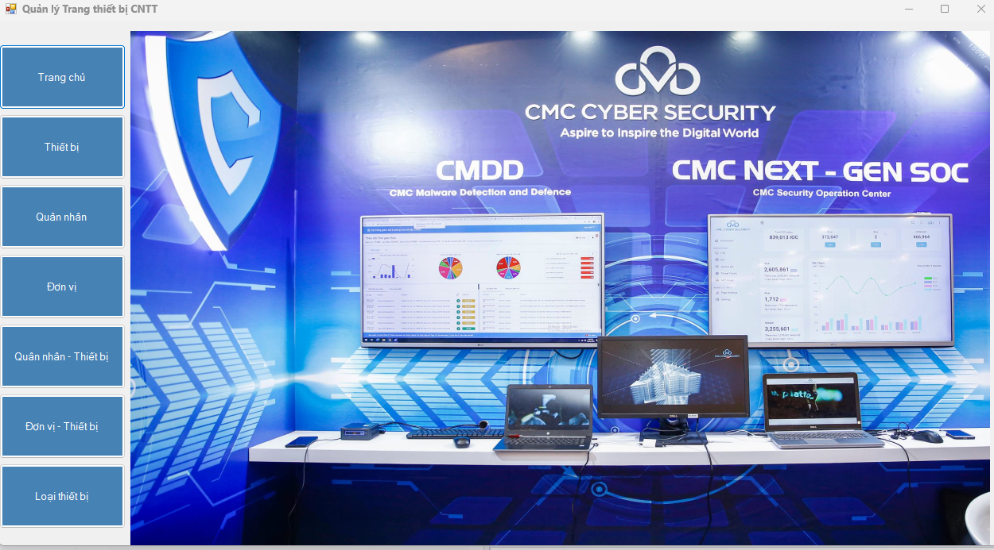a) Giao diện Form main:*

*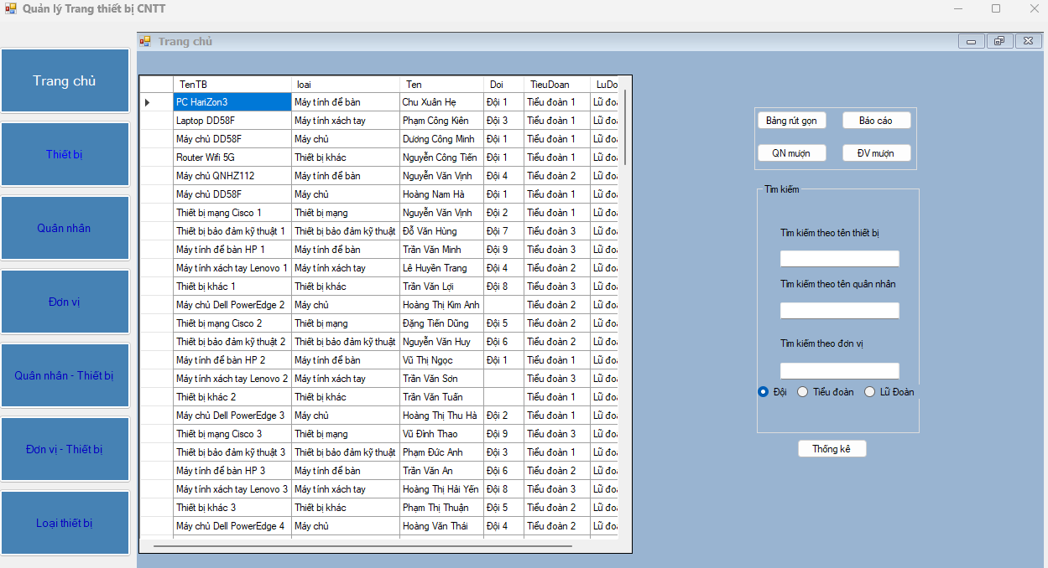b) Giao diện Trang chủ:*

Tại đây người dùng có thể thực hiện các chức năng quản lý chính, xem toàn bộ dữ liệu Quản lý TTBCNTT của đơn vị. Người dùng sẽ có thể xem bảng rút gọn, xem các thiết bị đang được cho mượn; thực hiện chức năng tìm kiếm thống kê, báo cáo các loại thiết bị trong CSDL theo 3 trường thông tin:

- Tên thiết bị:

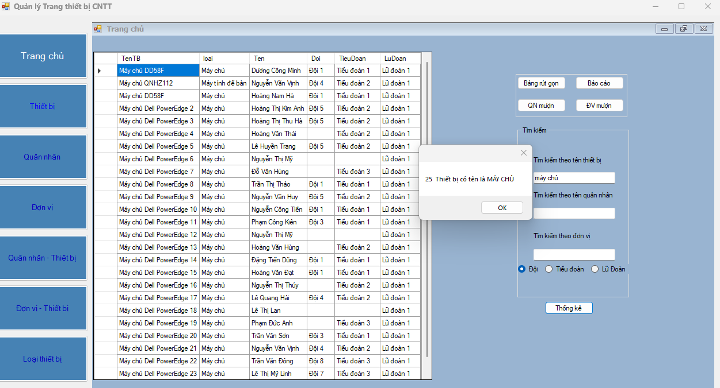

- Tên quân nhân:

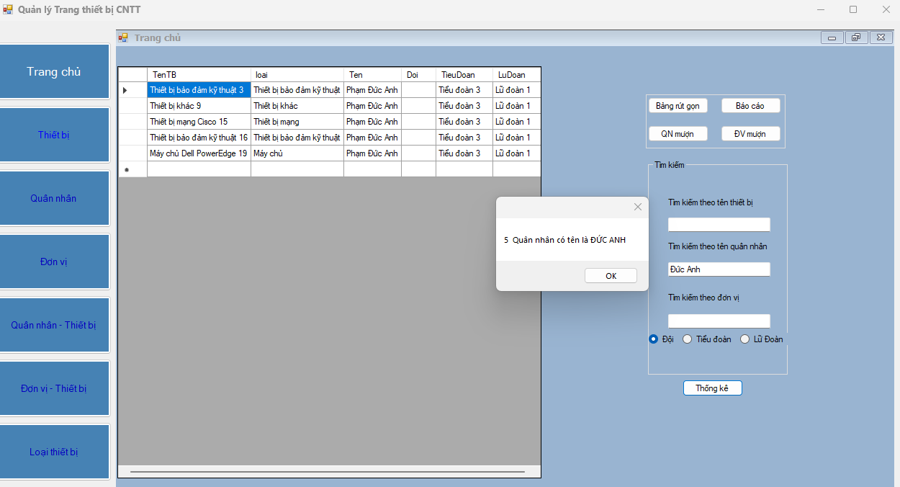

- Tên đơn vị:

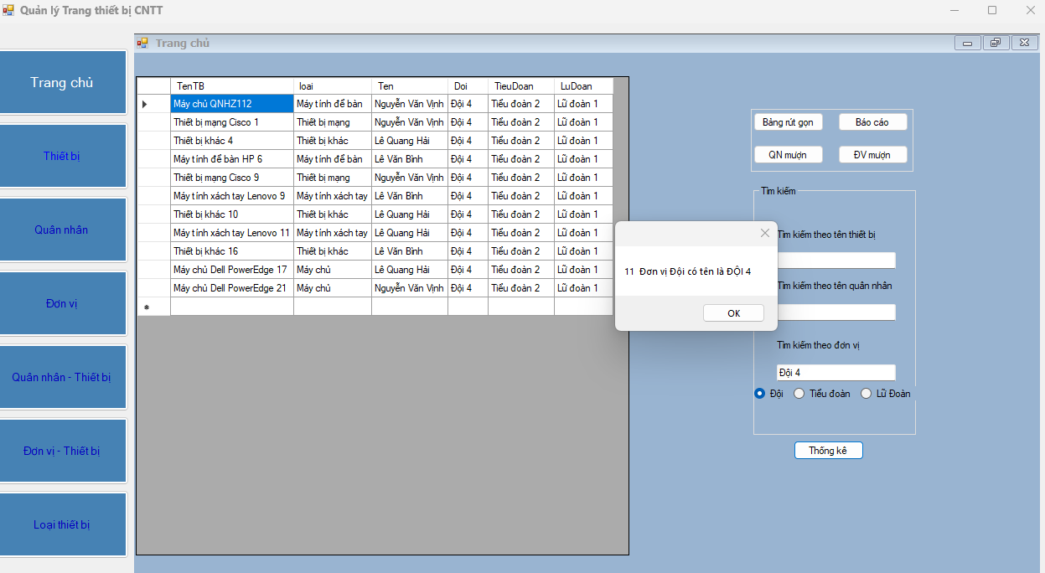

*c) Giao diện thiết bị*

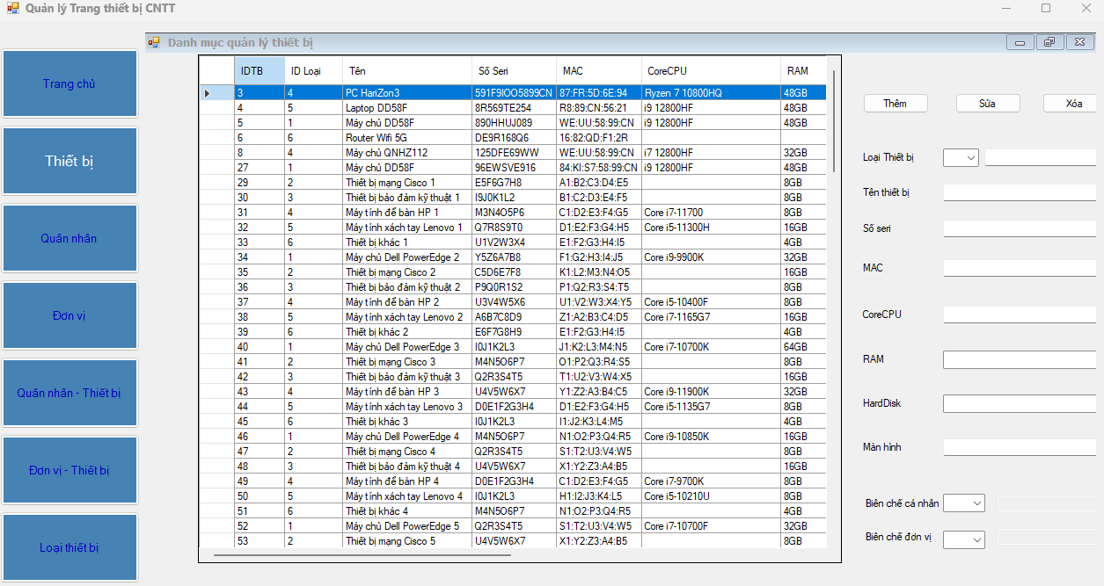

Tại đây, người dùng có teher quản lý toàn bộ các thiết bị hiện có tại đơn vị với các chức năng thêm, sửa, xóa the các trường thông tin: Loại thiết bị, Tên thiết bị, Số seri, MAC, CoreCPU, RAM, HardDisk, Màn hình, Biên chế cá nhân, Biên chế đơn vị.

*d) Giao diện quân nhân*

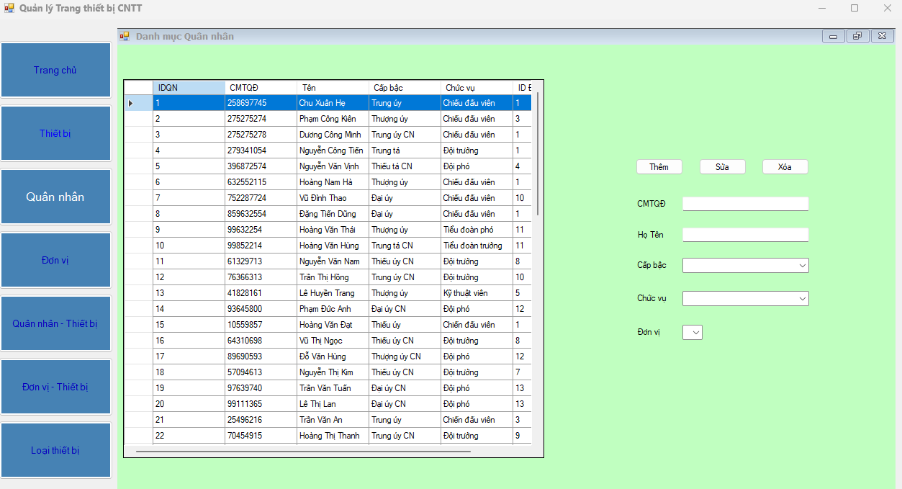

Tại đây người dùng sẽ quản lý được quân nhân trong đơn vị mình với các chức năng thêm sửa xóa trên các trường thông tin sau: CMTQĐ, Họ tên, Cấp bậc, Chức vụ, Đơn vị.

*đ) Giao diện đơn vị*

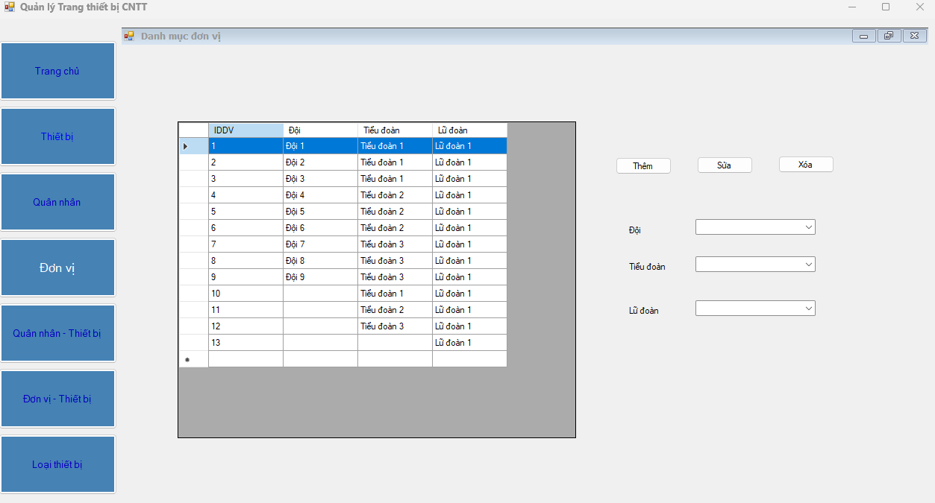

Tại đây người dùng có thể thêm, sửa, xóa thông tin của các đơn vị cấp dưới có biên chế trong đơn vị theo các trường thông tin: Đội, Tiểu đoàn, Lữ đoàn.

*e) Giao diện Quân nhân -Thiết bị*

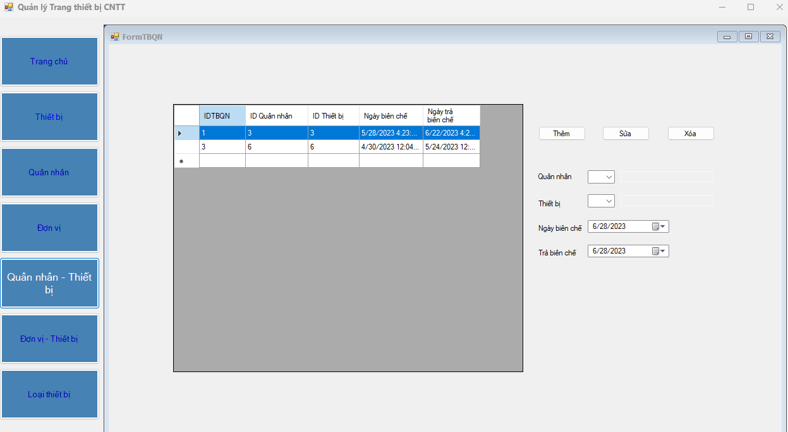

Tại đây người dùng sẽ thực hiện quản lý các thiết bị đang được một quân nhân nào đó mượn thiết bị trên các chức năng thêm, sửa, xóa vào CSDL theo các trường thông tin: Quân nhân, thiết bị, Ngày biên chế, Trả biên chế.

*f) Giao diện Đơn vị - Thiết bị*

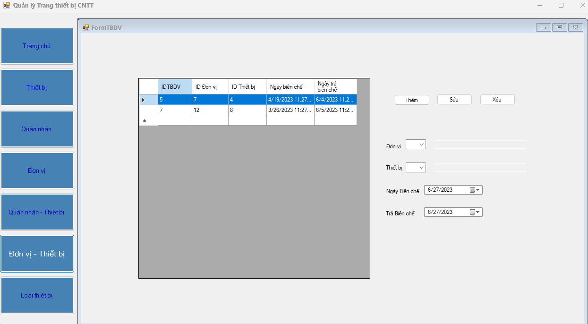

Tại đây người dùng sẽ thực hiện quản lý các thiết bị đang được một đơn vị nào đó mượn thiết bị trên các chức năng thêm, sửa, xóa vào CSDL theo các trường thông tin: Đơn vị, Thiết bị, Ngày biên chế, Trả biên chế.

*g) Giao diện Loại thiết bị*

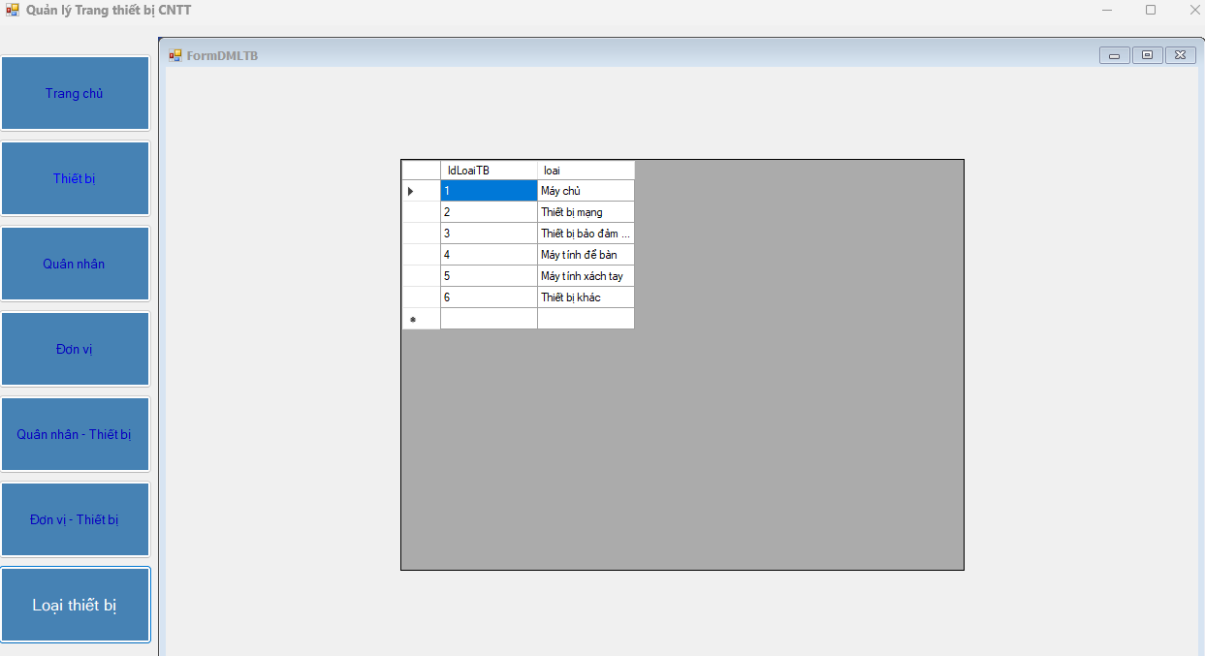

Tại đây người dùng có thể xem được hiện tại đơn vị có các loại Thiết bị CNTT gì.

**5. Những khó khăn, vướng mắc.**

Do kiến thức còn nhiều hạn chế, nhóm chưa thực hiện thiết kế được nhiều chức năng khắc cho hệ thống để giúp người dùng thuận tiện trong việc sử dụng để quan lý các trang thiết bị CNTT nhiều hơn nữa.

Kho dữ liệu về các thiết bị CNTT còn hạn chế, việc kiểm soát các thiết bị CNTT được mượn mới chỉ quản lý được trong nội bộ đơn vị, chưa thực hiện được đối với các đơn vị ngoài.

**KẾT LUẬN**

**Hệ thống Quản lý Trang thiết bị Công nghệ thông tin của nhóm xây dựng về cơ bản đảm bảo hết các chức năng quản lý TTBCNTT của một đơn vị bằng hệ quản trị CSDL SQL server. Giúp người sử dụng hoặc đơn vị sử dụng có thêm lựa chọn trong việc quản lý nhiều Trang thiết bị CNTT hiện có trong biên chế.**